

**MEDSTANCE : RANCANG BANGUN *MEDICAL ASSISTANCE***

**KONSUMSI OBAT BERBASIS INTERNET OF THINGS**

**PROPOSAL SKRIPSI**

**Nurul Anisa Hanabiyah 2010314003**

**UNIVERSITAS PEMBANGUNAN NASIONAL VETERAN JAKARTA FAKULTAS TEKNIK**

**PROGRAM STUDI TEKNIK ELEKTRO 2023**

# HALAMAN PERNYATAAN

Proposal skripsi ini merupakan hasil karya sendiri, dan semua sumber yang dikutip maupun dirujuk telah saya nyatakan benar.

Nama : Nurul Anisa Hanabiyah

NIM 2010314003

Program Studi : Teknik Elektro

Bilamana dikemudian hari ditemukan ketidaksesuaian dengan pernyataan saya ini, maka saya bersedia dituntut dan diproses sesuai dengan ketentuan yang berlaku.

Jakarta, 25 Mei 2023 Yang menyatakan,

(Nurul Anisa Hanabiyah)

# LEMBAR PERSETUJUAN PEMBIMBING

**MEDSTANCE : RANCANG BANGUN *MEDICAL ASSISTANCE* KONSUMSI OBAT BERBASIS INTERNET OF THINGS**

# NURUL ANISA HANABIYAH NIM. 2010314003

**Disetujui Oleh**

|  |  |
| --- | --- |
| **Pembimbing I** | **Pembimbing II** |
| **Achmad Zuchriadi S.T., M,T.** | **Fajar Rahayu S.T., M.T.** |

# Mengetahui,

**Ketua Program Studi Teknik Elektro**

# Fakultas Teknik Universitas Pembangunan Nasional Veteran Jakarta

**Achmad Zuchriadi S.T., M,T**

# KATA PENGANTAR

Dengan rasa syukur dan terima kasih kepada Allah SWT atas petunjuk-Nya, penulis berhasil menyusun proposal skripsi ini tanpa mengalami kendala yang signifikan. Proposal ini berjudul “MedStance : Rancang Bangun *Medical Assistance* Konsumsi Obat Berbasis Internet of Things”. Dalam proses penyusunan proposal ini, penulis menghadapi beberapa tantangan yang berhasil diatasi berkat bantuan dan bimbingan dari berbagai pihak. Penulis ingin mengucapkan terima kasih kepada:

1. Allah SWT, atas rahmat dan kemudahan yang diberikan dalam menyelesaikan proposal skripsi ini.
2. Bapak Achmad Zuchriadi S.T., M.T., selaku dosen pembimbing, atas dukungan dan saran yang berharga.
3. Ibu Fajar Rahayu S.T., M.T., selaku dosen pembimbing II, atas saran dan masukan yang sangat berarti.
4. Keluarga terutama ibu dan bapak saya, yang selalu memberikan dorongan dan doa kepada penulis untuk menyelesaikan skripsi ini.
5. Sahabat sahabat saya, Aristoteles Narang, Sheva Nurhaliza, Lutfia Isnaeni, Arina Kesuma Wardani, Nur’ailia Safitri, dan Zahrani Nurul Fatin yang memberikan semangat, dukungan, dan doa selama pengerjaan proposal skripsi.
6. Teman-teman angkatan 2020 Program Studi S1 Teknik Elektro Fakultas Teknik Elektro

Dengan kerjasama dan bantuan dari semua pihak tersebut, penulis dapat menyelesaikan proposal skripsi ini dengan baik.

Jakarta, 25 Mei 2023 Penulis,

Nurul Anisa Hanabiyah

# DAFTAR ISI

HALAMAN JUDUL i

HALAMAN PERNYATAAN ii

LEMBAR PERSETUJUAN PEMBIMBING iii

KATA PENGANTAR iv

DAFTAR ISI v

DAFTAR GAMBAR vii

DAFTAR TABEL viii

BAB 1. PENDAHULUAN 1

* 1. Latar Belakang 1
  2. Rumusan Masalah 3
  3. Tujuan Penelitian 3
  4. Batasan Masalah 3
  5. Sistematika Penulisan 4

BAB 2. KAJIAN PUSTAKA 5

* 1. Penelitian Terdahulu 5
  2. Internet of Things 8
  3. Firebase 8
  4. Arduino Uno R3 9
  5. NodeMCU ESP8266 10
  6. LCD TFT Touchscreen 11
  7. RTC Modul DS3231 12
  8. 28BYJ-48 Stepper Motor 12
  9. ULN2003 Stepper Motor Driver 13
  10. Pompa Vakum 14
  11. Hall Sensor 15
  12. Piezo Buzzer 15
  13. DC Gear Motor 16

BAB 3. METODOLOGI PENELITIAN 17

* 1. Tahapan Penelitian 17
  2. Timeline Penelitian 20
  3. Cara Kerja Alat 21
     1. Alur Kerja Kontrol Manual Touch 21
     2. Alur Kerja Dispensing Sistem 22
     3. Alur Kerja Alarm System 23
  4. Design Website 24
  5. Design Mekanikal Alat 25
  6. Diagram Blok Alat 27

DAFTAR PUSTAKA 28

# DAFTAR GAMBAR

Gambar 1. Data Penyebab Kematian Dunia 1

Gambar 2. Internet of Things. 8

Gambar 3. Arsitektur Firebase 9

Gambar 4. Arduino Uno R3 10

Gambar 5. Pinout ESP8266 10

Gambar 6. LCD TFT Touchscreen 11

Gambar 7. RTC Modul 12

Gambar 8. Pinout 28BYJ-48 Stepper Motor 13

Gambar 9. ULN2003 Stepper Motor Driver 14

Gambar 10. Pompa Vakum 14

Gambar 11. Sensor Hall 15

Gambar 12. Piezzo Buzzer 15

Gambar 13. Gear Motor DC 16

Gambar 14. Tahapan Penelitian 17

Gambar 15. Alur Kerja Kontrol Manual 21

Gambar 16. Alur Kerja Dispensing Sistem 22

Gambar 17. Alur Kerja Alarm System 23

Gambar 18. Design Mockup Website 24

Gambar 19. Design Mekanikal Alat 25

Gambar 20. Diagram Blok MedStance 27

# DAFTAR TABEL

Tabel 1. Penelitian Terdahulu 5

Tabel 2. User Acceptance Test 18

Tabel 3. Timeline Penelitian 20

* 1. **Latar Belakang**

# BAB 1 PENDAHULUAN

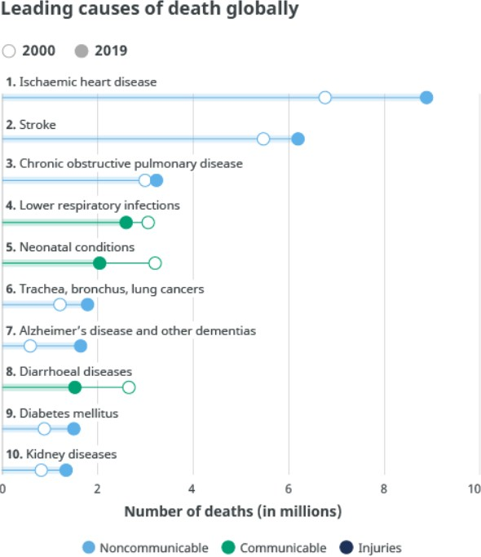Menurut World Health Organization, penyebab kematian tertinggi di dunia disebabkan karena penyakit kronis. Tercatat bahwa setiap tahun sebanyak 41 juta orang meninggal dunia, sekitar 71% kematian di dunia disebabkan oleh penyakit kronis. Lebih dari 15 juta orang meninggal setiap tahunnya disebabkan karena mengidap penyakit kronis di rentang usia 30-69 tahun [1].

Gambar 1. Data Penyebab Kematian Dunia. (Sumber : World Health Organization ,2020)

Penyakit Kronis adalah jenis penyakit yang memerlukan perawatan medis yang berkelanjutan selama minimal 1 tahun. Data menunjukkan bahwa 6 dari setiap 10 orang dewasa menderita penyakit kronis, dan 4 dari 10 orang dewasa menderita dua atau lebih jenis penyakit kronis [2]. Pasien yang menderita penyakit kronis membutuhkan perawatan jangka panjang untuk menjaga kondisi mereka tetap stabil. Salah satu perawatan yang dapat

meringankan kondisi medis pasien penyakit kronis adalah mengonsumsi obat. Dengan patuh mengonsumsi obat, resiko kematian menjadi rendah [3]. Namun, sekitar 50% pasien dengan kondisi kronis tidak mematuhi jadwal mengonsumsi obat, sedangkan 20-30% pasien dengan kondisi kronis sama sekali tidak mengonsumsi obat [4]. (Basheti et al. 2016) Penyebab utama ketidakpatuhan dalam mengonsumsi obat adalah kurangnya pemahaman pasien tentang pengobatan dan kesulitan dalam memahami instruksi pengobatan atau kompleksitas jadwal dalam mengonsumsi obat

[5], [6].

(Cucciare et al. 2012) Dengan IoT kesehatan dapat ditingkatkan secara proaktif dalam memantau *health record* melalui konsumsi obat pasien baik di dalam ataupun di luar kawasan rumah sakit secara *real-time*. IoT dapat menjadi sebuah solusi yang mumpuni untuk mengatasi masalah dalam ketidakpatuhan mengonsumsi obat sesuai jadwal dan dosis yang tepat [7], [8]. Dari hasil observasi dan studi literatur, penulis memiliki solusi untuk mengatasi masalah ketidakpatuhan konsumsi obat yaitu “MedStance : Rancang Bangun *Medical Assistance* Konsumsi Obat Berbasis Internet of Things”.

MedStance adalah alat yang digunakan untuk mengatur obat-obatan sesuai jadwal dan dosis yang ditentukan. *MedStance* memiliki fitur alarm pengingat konsumsi obat dan fitur monitoring riwayat konsumsi obat pasien. kontrol penuh alat ini diberikan untuk pasien, keluarga pasien, dan perawat yang terdaftar baik secara manual ataupun jarak jauh menggunakan website.

# Rumusan Masalah

* + 1. Bagaimana MedStance dapat menjadi solusi dalam mengatasi masalah ketidakpatuhan konsumsi obat pada pasien penyakit kronis?
    2. Bagaimana desain mekanikal MedStance?
    3. Bagaimana desain elektrikal MedStance?
    4. Bagaimana hasil monitoring pengguna terhadap hasil alat yang dirancang?

# Tujuan Penelitian

* + 1. MedStance mengatasi ketidakpatuhan konsumsi obat pada pasien penyakit kronis.
    2. Merancang desain mekanikal MedStance.
    3. Merancang desain elektrikal MedStance.
    4. Melakukan analisis terhadap hasil monitoring pengguna alat yang dirancang.

# Batasan Masalah

Beberapa batasan masalah yang penulis berlakukan terkait penelitian yang dilakukan oleh penulis, diantaranya :

* + 1. MedStance bekerja sebagai alat pengingat jadwal konsumsi obat untuk pasien penyakit kronis.
    2. MedStance terintegrasi website yang terhubung melalui koneksi *WiFi*

dengan ESP8266 sebagai modul *WiFi. Dengan* fitur *user authentication*

* + 1. Kontrol manual MedStance pada alat dapat dilakukan dengan menggunakan *touchscreen* yang dilindungi dengan *password*.
    2. MedStance memiliki storage penyimpanan obat yang terbatas sebanyak 3 kompartemen yang hanya dapat digunakan oleh obat yang berbentuk tablet dan kapsul.
    3. MedStance memiliki akan terhubung dengan database.

# Sistematika Penulisan

Berikut adalah sistematika penulisan yang penulis susun dan uraikan dalam beberapa bagian, yaitu :

Bab I Pendahuluan

Pada bab ini mencangkup latar belakang penelitian, rumusan masalah penelitian, tujuan penelitian, batasan permasalahan yang diterapkan penulis dalam penelitian, dan sistematika penulisan penelitian. Bab II Tinjauan Pustaka

Pada bab ini mencangkup beberapa penelitian terdahulu yang berkaitan dengan alat yang akan dirancang dan dasar ilmu atau prinsip dasar dari masing masing komponen yang mendukung untuk menyusun penelitian yang dilakukan penulis.

Bab III Metodologi Penelitian

Pada bab ini mencangkup dari rancangan penelitian berupa metode penelitian digunakan, langkah atau prosedur dalam penelitian yang ditumpahkan dalam bentuk *flowchart*, dalam tahap ini akan dilakukan perakitan alat mulai dari merancang *wiring system*, design alat, dan *assembling* komponen. Pada penelitian ini penulis menggunakan metode eksperimental dengan menggunakan bahasa pemrograman arduino pada alat yang dirancang yaitu MedStance.

Bab IV Hasil dan Pembahasan

Pada bab ini mencangkup dari proses uji coba alat yang telah dirancang berdasarkan parameter parameter yang telah ditetapkan sesuai dengan keinginan penulis. Kemudian pada bab ini dilakukan dilakukan analisa terhadap hasil uji coba alat yang dirancang penulis yaitu MedStance.

Bab V Penutup

Pada bab ini mencangkup dari kesimpulan yang dapat diambil dari penelitian dan rancang bangun alat ini serta saran untuk pengembangan alat selanjutnya.

# Penelitian Terdahulu

# BAB 2 KAJIAN PUSTAKA

Penelitian ini dilakukan dengan memperhatikan beberapa penelitian terdahulu yang membahas mengenai tema yang bersinggungan.

Tabel 1. Penelitian Terdahulu

|  |  |  |
| --- | --- | --- |
| **No** | **Judul Jurnal** | **Ringkasan** |
| 1 | N. Krishna, R. N. Sree, R. Sajith,  S. K. Ramji and S. Ramesh, "PILLBOT: *Non-Contact Medicine Dispensing System for Patients in Quarantine*," 2021 *International Conference on Recent Trends on Electronics, Information, Communication & Technology* (RTEICT), Bangalore, India, 2021, pp. 97- 100, doi:  10.1109/RTEICT52294.2021.957  3930. | Pillbot, alat dispensing obat untuk pasien yang sedang dikarantina dengan komponen utama ESP32. Komponen lainnya termasuk sensor jarak ultrasonik, motor servo, sensor suhu dan kelembaban, modul WiFi, modul speaker, dan lampu LED. Pillbot dilengkapi dengan fitur otomatisasi pemberian obat, notifikasi pengguna, pengaturan dosis obat, serta monitoring kondisi lingkungan penyimpanan obat secara  otomatis. |
| 2 | N. Patil, V. Patil, and A. Patil, "An *IoT based Smart Medicine Dispenser Model for Healthcare," International Journal of Advanced Research in Computer Engineering & Technology*, vol. 10, no. 3, pp. 225-231, 2021. DOI:  10.17148/IJARCET.2021.10325 | Sistem dispenser medis yang diusulkan terdiri dari mikrokontroler Arduino mega, Real-Time Clock (RTC), Modul I2C, pemindai sidik jari, sensor IR, motor getar, buzzer, tampilan, dan perangkat keyboard. |

|  |  |  |
| --- | --- | --- |
| 3 | L. K. Wardhani, C. B. Anggraini,  N. Anggraini, N. Hakiem, I. M. Shofi, and T. Rosyadi, “*Medicine Box Reminder for Patients with Chronic Disease with IoT-Based Database Monitoring*,” in *2021 9th International Conference on Cyber and IT Service Management, CITSM 2021*, Institute of Electrical and Electronics Engineers Inc., 2021. doi: 10.1109/CITSM52892.2021.9589  015. | Sistem Medicine Box Reminder untuk Pasien dengan Penyakit Kronis dengan Monitoring Database Berbasis IoT dapat dirancang menggunakan mikroprosesor Raspberry Pi 3 Model B dengan komponen berupa speaker dan PAM8403 yang akan terhubung ke aplikasi android. |
| 4 | A. J. Al-Haider, S. M. Al- Sharshani, H. S. Al-Sheraim, N. Subramanian, S. Al-Maadeed, and  M. Z. Chaari, “*Smart Medicine Planner for Visually Impaired People*,” in *2020 IEEE International Conference on Informatics, IoT, and Enabling Technologies, ICIoT 2020*, Institute of Electrical and Electronics Engineers Inc., Feb. 2020, pp. 361–366. doi: 10.1109/ICIoT48696.2020.90895  36. | Sistem reminder dan dispensing obat bagi orang dengan kekurangan pengelihatan dengan fitur voice control google voice, alat ini menggunakan Raspberry Pi 3 seabgai mikrokontroler utama sistem dan Arduino Nano sebagai mikrokontroller dispensing sistem yang terkoneksi dengan bluetooth kepada Raspberry Pi. |
| 5 | J. Joy, S. Vahab, G. Vinayakan,  M. V. Prasad, and S. Rakesh,  “SIMoP box - *A smart intelligent mobile pill box*,” in *Materials* | Sistem Dispensing obat disertai dengan fitur untuk air minum, pengaturan dosis obat cair,  tersusun dari Arduino Uno R3, |

|  |  |  |
| --- | --- | --- |
|  | *Today: Proceedings*, Elsevier Ltd, 2020, pp. 3610–3619. doi:  10.1016/j.matpr.2020.09.829. | RTC modul, buzzer, dan LCD dengan kontrol manual melalui  keypad |

Berdasarkan tabel 2.1 diatas, daapat disimpulkan bahwa Kelima penelitian di atas membahas tentang sistem-sistem dispensing obat yang berbeda dengan berbagai jenis komponen mikrokontroler dan fitur yang berbeda. Penelitian pertama merupakan alat yang berfungsi sebagai sistem dispensing dan reminder obat dengan fitur *touchless* , obat yang dijadwalkan akan keluar dari alat tanpa harus kontak langsung dengan tangan, dan fitur *database* dan aplikasi. Penelitian kedua hanya memiliki fitur *user authentication* dan hanya berfungsi sebagai sistem dispensing. Penelitian ketiga memiliki fitur aplikasi yang akan terhubung dengan database. Penelitian keempat memiliki fitur *user authentication*, *touchless* dan berfungsi sebagai sistem dispensing dan reminder obat. Terakhir, penelitian kelima memiliki fitur *touchless* dan hanya berfungsi sebagai sistem dispensing.

Berdasarkan kelima penelitian terdahulu mengenai sistem *dispensing* dan *reminder* obat, belum ada satupun alat yang memiliki keseluruhan fitur lengkap mulai dari fitur *touchless*, *user authentication*, database yang ditampilkan dalam bentuk website ataupun aplikasi, serta kontrol manual yang mengatur jadwal konsumsi obat dari alatnya secara langsung. Oleh karena itu, penulis merancang “MedStance : Rancang Bangun *Medical Assistance* Konsumsi Obat Berbasis Internet of Things”. MedStance memiliki seluruh fitur lengkap yang tidak dimiliki penelitian terdahulu. MedStance memiliki Website dengan beberapa *user* yang dapat ditambahkan untuk fitur *user authentication*. *User* terdaftar dapat mengatur jadwal dan dosis konsumsi obat melalui website. Kontrol manual juga akan mudah dilakukan karena pengaturan jadwal dan dosis secara manual akan diintegrasikan melalui layar touchsreen yang akan menggunakan *password* sebagai sistem keamanan. Dalam hal ini yang dapat mengakses MedStance adalah pasien, keluarga pasien, dan perawat.

# Internet of Things

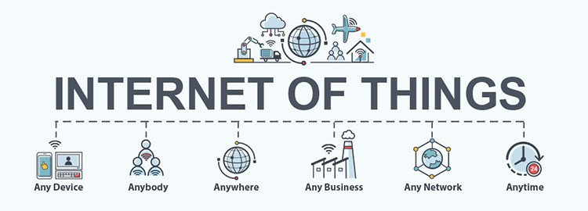

Gambar 2. Internet of Things. (Sumber : [www.linkedin.com](http://www.linkedin.com/))

(Rusito et al, 2021) IoT merupakan teknologi yang memungkinkan perangkat elektronik terhubung satu sama lain melalui jaringan internet. Hal ini memungkinkan perangkat-perangkat tersebut saling berkomunikasi, berbagi data, dan bekerja bersama untuk menciptakan sistem yang lebih pintar dan efisien [9].

IoT terdiri dari tiga lapisan yaitu lapisan perangkat keras, lapisan jaringan, dan lapisan aplikasi. Lapisan perangkat keras terdiri dari perangkat fisik seperti sensor dan aktuator, lapisan jaringan terdiri dari protokol komunikasi dan infrastruktur jaringan, dan lapisan aplikasi terdiri dari aplikasi yang memanfaatkan data yang dihasilkan oleh sensor dan aktuator [10].

# Firebase

Firebase adalah platform pengembangan aplikasi berbasis awan yang disediakan oleh Google. Firebase menyediakan berbagai layanan yang dapat digunakan untuk mengembangkan aplikasi web, mobile, dan IoT, seperti database realtime, hosting, *authentication* pengguna, analitik, dan notifikasi.

Firebase *Authentication* adalah layanan *authentication* pengguna yang dapat digunakan untuk mengamankan aplikasi dan mengelola

pengguna. Firebase *Authentication* menyediakan fitur seperti *authentication* email/password, *authentication* dengan OAuth provider seperti Google, Facebook, dan Twitter, serta *authentication* kustom [11]. Firebase *Authentication* juga menyediakan integrasi dengan Firebase Realtime Database, Firebase Storage, dan Google Analytics [12].

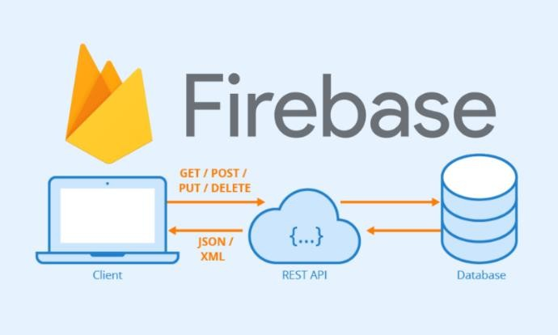

Gambar 3. Arsitektur Firebase

(Sumber : hocspringboot.net)

Firebase Realtime Database adalah layanan database cloud yang dapat digunakan untuk menyimpan dan sinkronisasi data secara realtime antara klien dan server. Firebase Realtime Database menggunakan model data JSON dan menyediakan API untuk mengakses dan memanipulasi data dari berbagai platform seperti Android, iOS, dan web. Firebase Realtime Database juga dilengkapi dengan fitur sinkronisasi offline dan konflik resolusi.

## Arduino Uno R3

Arduino Uno R3 adalah board mikrokontroler open-source berbasis ATmega328P yang dikembangkan oleh tim Arduino [13]. Board ini dilengkapi dengan antarmuka USB, 14 pin digital input/output, 6 pin analog input, dan sebuah mikrokontroler ATMega328P yang dapat diprogram menggunakan bahasa pemrograman Arduino. Gambar 4 adalah ilustrasi dari Mikrokontroller Arduino Uno R3

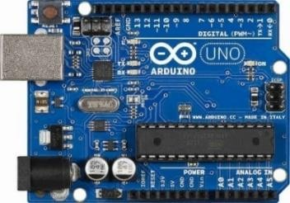

Gambar 4. Arduino Uno R3 (Sumber : [community.microcenter.com/](https://community.microcenter.com/))

# NodeMCU ESP8266

ESP8266 adalah sebuah modul Wi-Fi berbasis sistem-on-a-chip (SoC) yang dapat digunakan untuk menghubungkan perangkat elektronik ke jaringan internet melalui koneksi Wi-Fi. Modul ini dilengkapi dengan mikrokontroler Tensilica L106 dan chip Wi-Fi ESP8266EX yang dapat diprogram menggunakan berbagai bahasa pemrograman seperti Lua, Python, atau Arduino. ESP8266 mendukung berbagai macam protokol komunikasi seperti TCP/IP, UDP, HTTP, dan MQTT [14]. Gambar 5 adalah pinout dari Node MCU ESP8266.

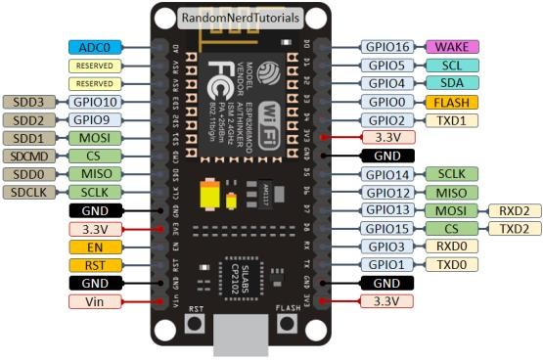

Gambar 5. Pinout ESP8266 (Sumber: randomnerdtutorials.com)

Dengan menggunakan modul ESP8266, perangkat tersebut dapat diakses melalui jaringan Wi-Fi dan dikendalikan atau dimonitor dari jarak jauh menggunakan aplikasi atau platform IoT seperti Blynk, Adafruit IO, atau Thingspeak [15]. Berikut adalah spesifikasi teknis dari modul Wi-Fi ESP8266 :

* + - CPU : Tensilica L106 32-bit RISC mikrokontroler
    - Kecepatan CPU : hingga 80 MHz
    - RAM : 80 KB (dapat digunakan untuk program dan data)
    - ROM : 1 MB (dapat digunakan untuk program dan data)
    - Antena : Terintegrasi, antena PCB atau uFL connector
    - Jangkauan Frekuensi : 2.4 GHz
    - Protokol Wi-Fi : 802.11 b/g/n
    - Keamanan Wi-Fi : WPA/WPA2
    - Antarmuka I/O : 17 pin GPIO (General Purpose Input Output)
    - Input Tegangan : 3.0 V - 3.6 V

# LCD TFT Touchscreen

(Wardhani et al. 2019) LCD TFT (*Thin-Film Transistor*) merupakan teknologi panel layar datar yang menggunakan transistor dalam setiap piksel layar untuk menghasilkan gambar yang lebih tajam dan jelas.TFT Touchscreen biasanya terdiri dari beberapa komponen seperti panel LCD, kontroler layar, dan pengendali layar sentuh [16]. Gambar 6 merupakan salah satu bentuk dan tampilan dari LCD TFT TouchScreen.

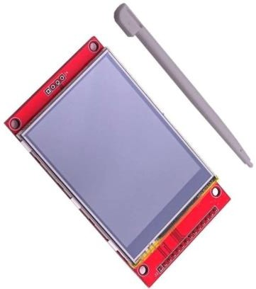

Gambar 6. LCD TFT Touchscreen (Sumber : blibli.com)

Panel LCD biasanya terdiri dari beberapa lapisan seperti lapisan polarisasi, lapisan cair kristal, lapisan lampu latar, dan lapisan pengontrol sentuh [17]. Kontroler layar berfungsi mengontrol sinyal data dan sinyal sinkronisasi untuk menghasilkan gambar pada panel LCD Pengendali layar sentuh menghasilkan sinyal ketika layar disentuh dan mengirimkan sinyal tersebut ke mikrokontroler atau komputer untuk diproses.

# RTC Modul DS3231

Gambar 7. RTC Modul (Sumber : hestech.id)

(Poudyal et al. 2019) RTC module biasanya terdiri dari beberapa komponen, seperti modul RTC IC, kristal osilator, baterai backup, dan konektor. DS3231 adalah sebuah modul RTC *(Real Time Clock)* yang biasa digunakan pada sistem mikrokontroler seperti Arduino untuk mengukur waktu secara akurat dengan sumber waktu yang berdiri sendiri [18]. DS3231 merupakan modul RTC yang sangat akurat dan stabil, dengan keakuratan sekitar ±2 ppm (part per million) dan stabilitas suhu yang tinggi . Pada gambar 7 dapat dilihat pinout dari RTC Modul.

(Iqbar et al. 2020) DS3231 memiliki fitur tambahan seperti deteksi suhu, alarm, dan pin output square wave. Deteksi suhu pada DS3231 digunakan untuk mengkompensasi perubahan kecepatan kristal osilator akibat perubahan suhu lingkungan, sehingga dapat memperbaiki keakuratan waktu [19]. Alarm pada DS3231 dapat digunakan untuk memicu pengiriman notifikasi atau aktivitas lain pada mikrokontroler. Pin output square wave pada DS3231 dapat digunakan untuk menghasilkan sinyal periodik yang dapat digunakan untuk mengatur aktivitas lain pada mikrokontroler.

# 28BYJ-48 Stepper Motor

(Yilmazlar et al. 2019) 28BYJ-48 Stepper Motor adalah jenis motor stepper dengan empat kumparan dan lima kabel penghubung. Motor ini digunakan dalam aplikasi yang memerlukan kontrol gerakan yang presisi, seperti robotika, CNC, printer 3D, dan mesin penggulung kawat [20] .

Motor stepper bekerja dengan cara menggerakan rotor dalam langkah-langkah kecil yang presisi. Setiap kali arus dialirkan melalui

kumparan motor, rotor akan bergerak ke posisi selanjutnya sesuai dengan urutan sinyal yang diberikan. Gambar 8 adalah ilustrasi pinout dari Stepper Motor tipe 28BYJ-48

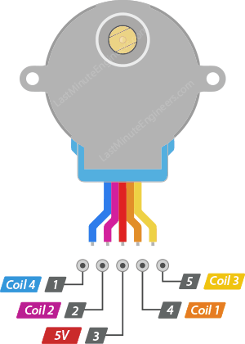

Gambar 8. Pinout 28BYJ-48 Stepper Motor (Sumber: lastminuteengineers.com)

(Kumar, 2018) Kecepatan gerakan motor stepper bergantung pada frekuensi sinyal yang diberikan. Semakin tinggi frekuensi, maka semakin cepat juga gerakan motor stepper [21]. Namun, untuk mengontrol gerakan motor stepper secara presisi, biasanya digunakan mikrokontroler atau driver motor khusus yang dapat mengontrol arus yang diberikan ke setiap kumparan motor [22].

# ULN2003 Stepper Motor Driver

ULN2003 adalah driver motor stepper yang sering digunakan untuk mengendalikan motor stepper seperti 28BYJ-48 [23]. ULN2003 menggunakan teknologi darlington transistor array untuk memperkuat arus yang diberikan ke kumparan motor stepper. Setiap kumparan dihubungkan ke satu keluaran dari driver. Ketika sinyal diberikan ke input driver, maka arus akan mengalir melalui transistor dan kemudian melalui kumparan motor stepper.

Driver ULN2003 juga dilengkapi dengan resistor pull-up internal untuk menghindari efek glitch yang terjadi saat mengendalikan motor stepper. Selain itu, driver ini juga dilengkapi dengan proteksi thermal dan proteksi overvoltage untuk menghindari kerusakan akibat suhu yang tinggi atau tegangan yang terlalu tinggi. Dibawah ini adalah pinout dari ULN2003 Stepper Motor Driver.

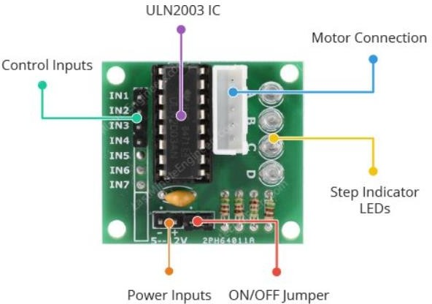

Gambar 9. ULN2003 Stepper Motor Driver

(Sumber: lastminuteengineers.com)

# Pompa Vakum

*Vacuum pump/pompa vakum* adalah alat yang digunakan untuk menghilangkan molekul-molekul gas atau udara dari dalam sebuah ruang tertutup sehingga menciptakan sebuah ruang hampa atau vakum [24]. (Cumin et al. 2022) Prinsip dasar dari *vacuum pump* adalah menciptakan perbedaan tekanan antara ruang yang ingin dikosongkan dengan ruang sekitarnya sehingga gas-gas yang ada di dalamnya dapat dihisap dan dikeluarkan melalui saluran pembuangan [25].

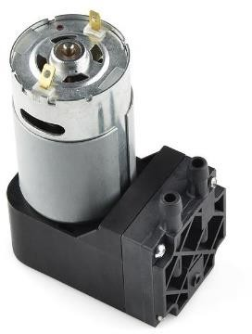

Gambar 10. Pompa Vakum (Sumber: lastminuteengineers.com)

Ada beberapa jenis vacuum pump yang digunakan, seperti *mechanical pump, diffusion pump, turbomolecular pump, dan cryogenic pump*, yang masing-masing memiliki kelebihan dan kekurangan tergantung pada aplikasi yang diinginkan.

# Jual sensor efek hall 49e sensor efect hall oss49e asli - Jakarta Barat - PCM ELEKTRONIK JAKARTA | TokopediaHall Sensor

Gambar 11. Sensor Hall (Sumber : Tokopedia.com)

Hall sensor adalah sebuah sensor yang menggunakan prinsip Hall Effect untuk mendeteksi medan magnet [26]. Gambar 11 adalah ilustrasi sensor hall. Ketika medan magnet diterapkan pada bahan konduktor, maka akan terjadi perpindahan elektron di dalamnya sehingga terbentuk tegangan listrik pada sisi tegak lurus terhadap arah arus listrik yang mengalir.

Dengan memanfaatkan efek ini, Hall sensor dapat menghasilkan output berupa tegangan listrik yang berkaitan dengan medan magnet yang dikenai pada sensor tersebut [27]. Hall sensor banyak digunakan dalam aplikasi seperti deteksi posisi dan kecepatan, pengukuran arus listrik, dan pengukuran medan magnet .

# Piezo Buzzer

Piezo buzzer adalah jenis buzzer yang menggunakan efek piezoelektrik untuk menghasilkan suara. Buzzer ini menggunakan material piezoelektrik, seperti kristal keramik atau kawat tipis yang memiliki sifat piezoelektrik [28]. Ketika medan listrik diterapkan pada material piezoelektrik, ia mengalami deformasi fisik yang bergetar dengan cepat. Getaran ini menghasilkan gelombang suara yang dapat didengar oleh telinga manusia [29].

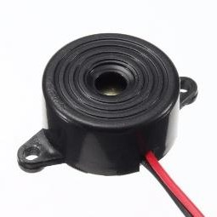

Gambar 12. Piezzo Buzzer (Sumber : Tokopedia.com)

Piezo buzzer sering digunakan dalam aplikasi elektronik, seperti perangkat alarm, timer, peringatan kebakaran, peralatan rumah tangga, perangkat medis, dan lain sebagainya. Gambar 12 adalah piezo buzzer

# DC Gear Motor

Gambar 13. Gear Motor DC

(Sumber : Tokopedia.com)

DC motor gear adalah kombinasi antara DC motor dan gearbox atau roda gigi yang digunakan untuk meningkatkan torsi dan mengurangi kecepatan putaran pada output shaft motor [30]. Prinsip ini disebut hukum elektromagnetik Faraday, yang menyatakan bahwa setiap perubahan medan magnetik yang melintasi konduktor akan menghasilkan arus listrik pada konduktor tersebut.

Gearbox atau roda gigi pada DC motor gear digunakan untuk mengubah kecepatan putaran pada output shaft motor. Gearbox ini terdiri dari roda gigi yang berbeda ukuran dan jumlah giginya [31]. Ketika motor berputar, roda gigi pada motor akan berputar dan memutar roda gigi pada gearbox yang terhubung dengan output shaft motor. Jumlah gigi pada roda gigi pada gearbox akan menentukan rasio gear, yaitu perbandingan antara jumlah gigi pada roda gigi yang digerakkan dengan jumlah gigi pada roda gigi yang diterima. Semakin besar rasio gear, semakin lambat putaran pada output shaft motor namun semakin besar torsi yang dihasilkan

# BAB 3 METODOLOGI PENELITIAN

# Tahapan Penelitian

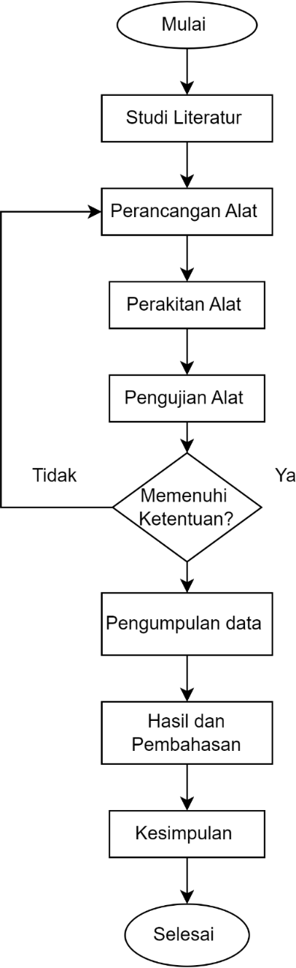

Gambar 14. Tahapan Penelitian

Studi Literatur merupakan langkah awal dalam sebuah penelitian yang bertujuan untuk mengidentifikasi permasalahan yang akan diselesaikan oleh penulis sebagai peneliti Fungsi dari tahap ini juga termasuk menetapkan tujuan dan kegunaan dari penelitian yang akan dilakukan.

Perancangan Alat merupakan langkah penulis dalam membuat rancangan rangkaian elektrikal dan juga rancangan mekanikal yang akan diterapkan pada alat, dan juga perancangan algoritma program alat.

Perakitan Alat merupakan langkah penulis dalam menggabungkan komponen alat yang akan digunakan dengan design perancangan yang telah dibuat sebelumnya.

Pengujian Alat dilakukan untuk mengetahui apakah alat dapat berfungsi dengan baik sesuai dengan keinginan atau tidak. Pada penelitian ini mekanisme yang akan diuji adalah sistem dispensing obat dan sistem alarm pada alat berupa uji keakuratan fungsionalitas performa melalui*“User Acceptance Test”*, alat akan disimulasikan oleh beberapa pengguna sebanyak 5 orang, masing masing pengguna akan diberikan formular untuk diisi apakah fungsi alat sesuai atau tidak. Tabel 2 adalah gambaran formulir *User Acceptance Test* yang akan diberikan kepada calon pengguna pada saat simulasi pengujian alat

Tabel 2. *User Acceptance Test*

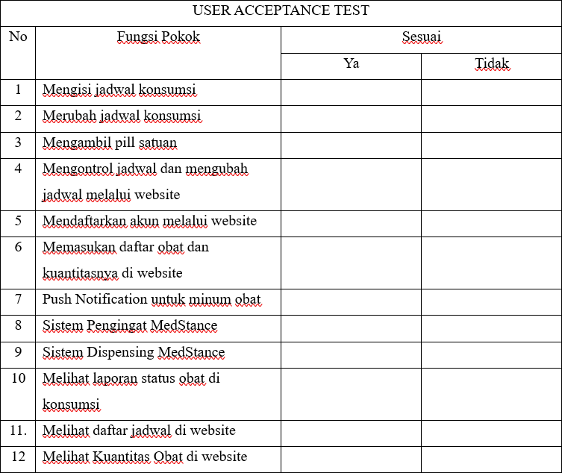

Presisi alat juga akan diuji melalui uji delay sistem alarm, uji delay *pill pick up vakum* dalam hal ini sistem dispensi obat, dan uji delay deteksi posisi *chasis* pada kompartemen. Masing masing uji delay tersebut akan dilakukan sebanyak 10 percobaan. Berdasarkan hal tersebut, dapat diketahui kesesuaian cara kerja komponen dengan instruksi yang diinginkan melalui pengujian alat.

Pengumpulan Data dilakukan untuk memperoleh data yang valid untuk menjawab masalah yang ada pada penelitian ini. Data yang diambil pada penelitian ini adalah berupa waktu ketepatan konsumsi obat pengguna. Pengambilan data akan dilaksanakan selama 5 (lima) hari kepada 3 (tiga) pengguna berbeda, dimana ditetapkan dalam 1 (satu) hari, pengguna akan mengonsumsi obat sebanyak 3x (kali) . Data ini dapat menjawab mengenai keefektifan atau akurasi alat dalam mengatasi ketidakpatuhan konsumsiobat dengan mencatat waktu konsumsiobat pasien dengan secara *real time*. Ketepatan/keefektifan/akurasi dihitung dengan rumus berikut

*Tingkat keefektifan/akurasi =* ∑(𝑠𝑒𝑠𝑢𝑎𝑖)

∑(𝑠𝑒𝑠𝑢𝑎𝑖+𝑡𝑖𝑑𝑎𝑘 𝑠𝑒𝑠𝑢𝑎𝑖)

× 100% *(Eq.1)*

Setelah dilakukan pengujian dan pengumpulan data, dilakukan analisis data yang akan ditampilkan dalam hasil dan pembahasan yang akan ditarik kesimpulan dari hasil tersebut mengenai alat yang dibangun dalam hal ini “MedStance : Rancang Bangun *Medical Assistance* Konsumsi Obat Berbasis Internet of Things” dan juga penulis akan memberikan saran yang dapat berguna bagi peneliti selanjutnya untuk pengembangan alat serupa.

# Timeline Penelitian

Tabel 3. Timeline Penelitian

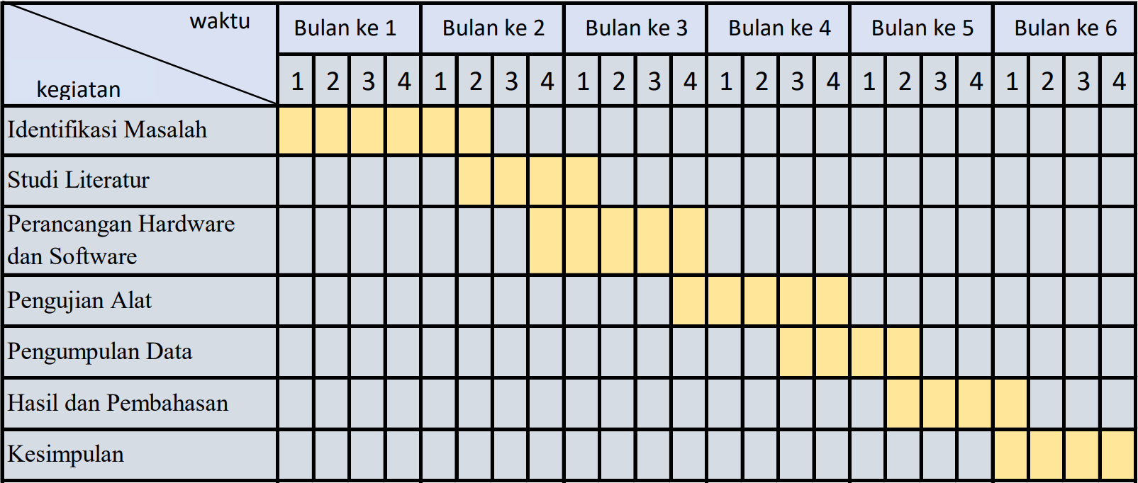

# Cara Kerja Alat

# Alur Kerja Kontrol Manual Touch

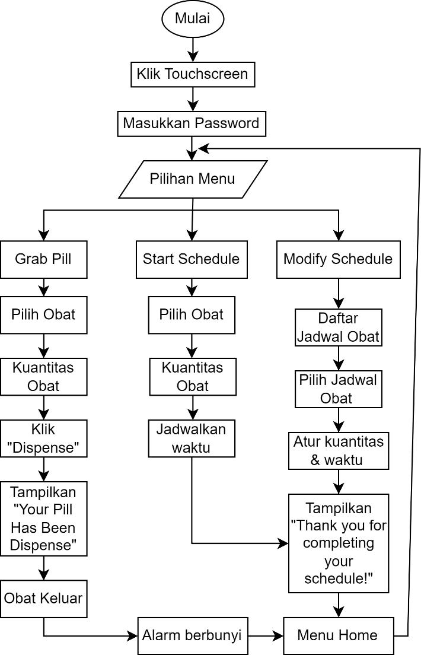

Gambar 15. Alur Kerja Kontrol Manual

Pada kontrol manual menggunakan *touchscreen*, terdapat fitur keamanan dengan menggunakan password. Menu yang akan ditampilkan di *home* akan ada 3 menu, menu *grab pill* yang akan mengizinkan pengguna untuk mengambil satuan pill secara langsung tanpa harus menunggu jadwal konsumsi obat, menu *start schedule*, pada menu ini pengguna dapat mengatur jadwal konsumsi obat sesuai dengan jadwal yang diatur, serta ada menu *modify schedule*, menu ini akan mengizinkan pengguna untuk mengedit jadwal yang telah dibuat sebelumnya. Pendaftaran obat obatan dilakukan melalui website. Nantinya penjadwalan konsumsi obat dari website akan tersimpan di database berbarengan dengan data yang diatur dari Touchscreen TFT.

# Alur Kerja Dispensing Sistem

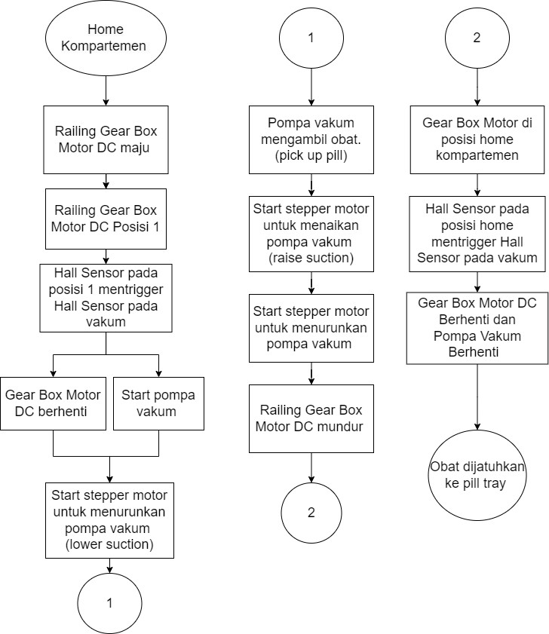

Gambar 16. Alur Kerja Dispensing Sistem

ada alat berikut adalah mekanisme ketika jadwal mengonsumsi obat sudah waktunya, obat akan diambil tanpa kontak dengan bantuan *vacuum pump, vacuum pump* akan mendeteksi jenis tray dengan bantuan sensor hall. Dalam hal ini sensor hall akan mentrigger *vacuum pump.* Setelah vacuum pump tertriger dan menangkan sinyal dari sensor hall, vacuum pump akan menyala dan menurunkan selang/*suction* kedalam kompartemen *home*/*tray pill*. Selang akan mulai menghisap obat dan seketika obat sudah terhisap, selang akan bergerak ke atas dan obat akan dijatuhkan kepada kompartemen *home*/*pill tray.*

P

# Alur Kerja Alarm System

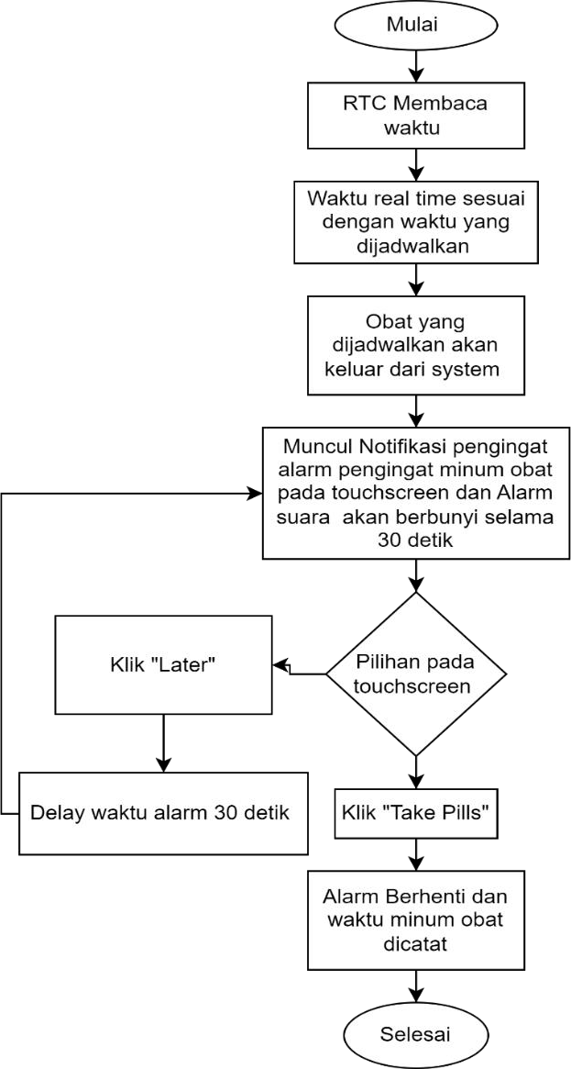

Gambar 17. Alur Kerja Alarm System

Setelah jadwal konsumsi obat dibuat, seluruh data akan dikirimkan ke database dan pada saat mendekati jadwal, RTC akan membaca waktu *real time* dan membandingkannya dengan waktu pada jadwal konsumsi obat yang dibuat, sehingga data ini tersimpan dan terus menerus di-*update* pada database. Setelah waktu *real time* dan waktu yang dijadwalkan cocok, maka notifikasi alarm pada buzzer akan berbunyi selama 30 detik dan obat secara otomatis sudah berada pada pill tray, jadi pasien bisa langsung mengonsumsinya. Pada *touchscreen* akan muncul pilihan untuk konfirmasi apakah pasien akan mengonsumsinya sekarang atau nanti (Delay 30 detik) lalu alarm akan berbunyi kembali.

# Design Website

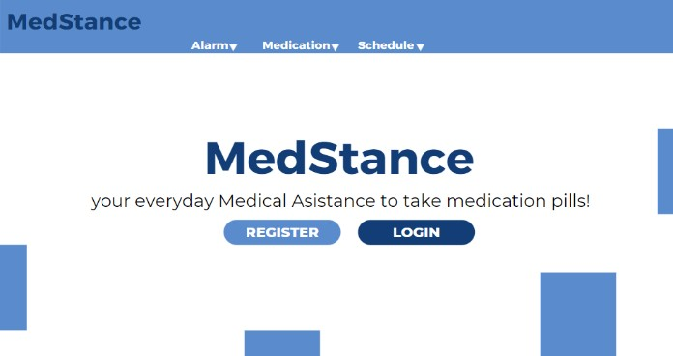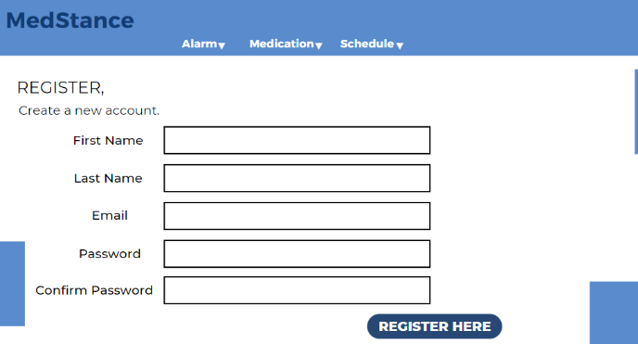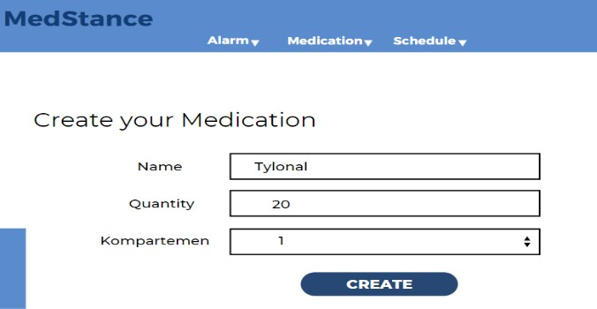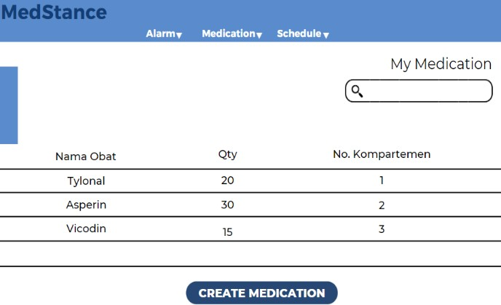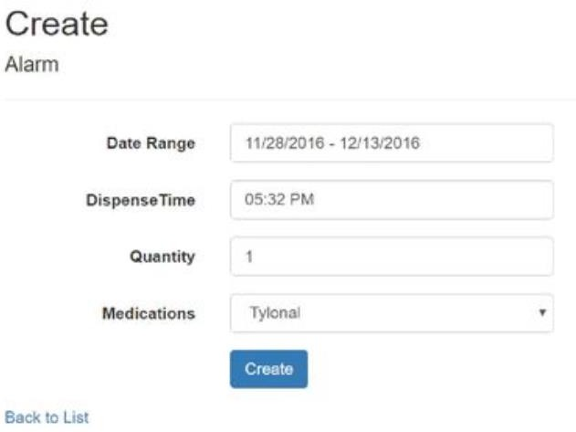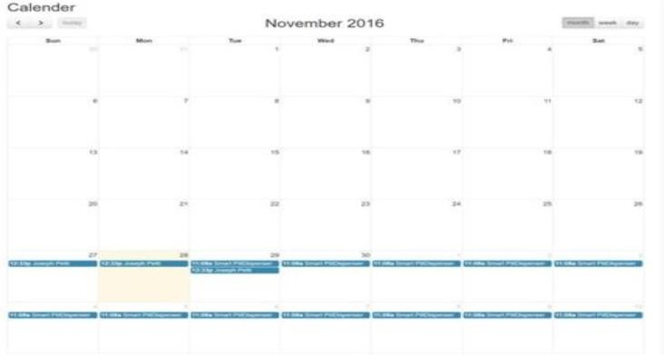

Gambar 18. *Design Mockup* Website

Terdapat beberapa menu dalam website, yang pertama menu *alarm*, menu *medication*, menu *schedule*. Menu *medication* dapat digunakan untuk menginput obat obatan kepada masing masing kompartemen yang akan dikonsumsi oleh pasien. Daftar obat yang telah diinput bisa dilihat di daftar pada menu *medication*. Menu alarm digunakan untuk menginput jadwal alarm yang untuk masing masing jenis daftar obat, penjadwalan dilakuakan mulai dari tanggal, waktu, dan juga kuantitas obat. Selanjutnya setelah alarm dibuat, akan tersimpan di kalender yang dapat dilihat di menu *schedule.*

# Design Mekanikal Alat

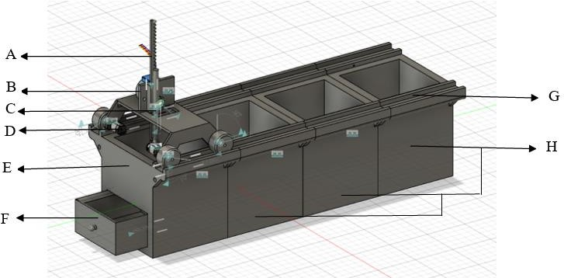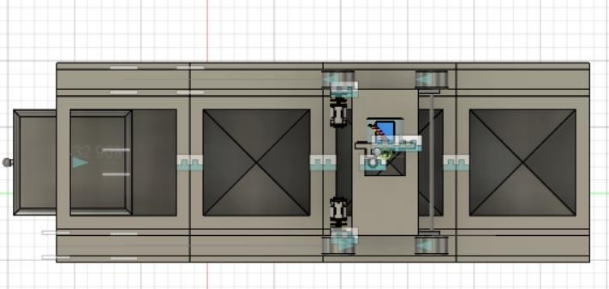

**Keterangan**

Gambar 19. Design Mekanikal Alat

|  |  |
| --- | --- |
| A : *Linear Aktuator* | E : *Kompartemen Home* |
| B : *Stepper Motor* | F : *Pill Tray* |
| C : Selang *Suction* | G : *Railing* |
| D : *Motor Gear* | H : Kompartemen Obat |

Pada design mekanikal di gambar 19 akan terdapat 3 kompartemen obat yang dapat diisi dengan obat obatan yang akan di jadwalkan pasien nantinya, dan ada 1 kompartemen *home* yang akan menjadi tempat untuk menjatuhkan obat kepada *pill tray*.

*Railing* berguna untuk tempat mobilisasi selang vakum agar dapat menjangkau kompartemen dari ujung ke ujung, dalam hal ini gear motor sebagai motor terhubung roda pada *railing* yang akan menggerakan *chasis* vakum untuk mencapai posisi kompartemen yang diinginkan.

Diatas chasis vakum, akan ada mekanisme gear selang vakum yang akan digerakkan oleh stepper motor yang gerakannya naik turun untuk mengapai pill obat pada kompartemen dan menjatuhkannya pada *pill tray* melalui kompartemen *home*.

Pada saat *railing* sudah mencapai posisi kompartemen yang diinginkan, maka gear motor akan berhenti karena ter-*trigger* oleh sensor hall yang ada pada kompartemen tersebut, hal yang sama terjadi pada mekanisme gear untuk selang vakum.

# Diagram Blok Alat

Arduino berfungsi sebagai mikrokontroller utama yang akan mengontrol

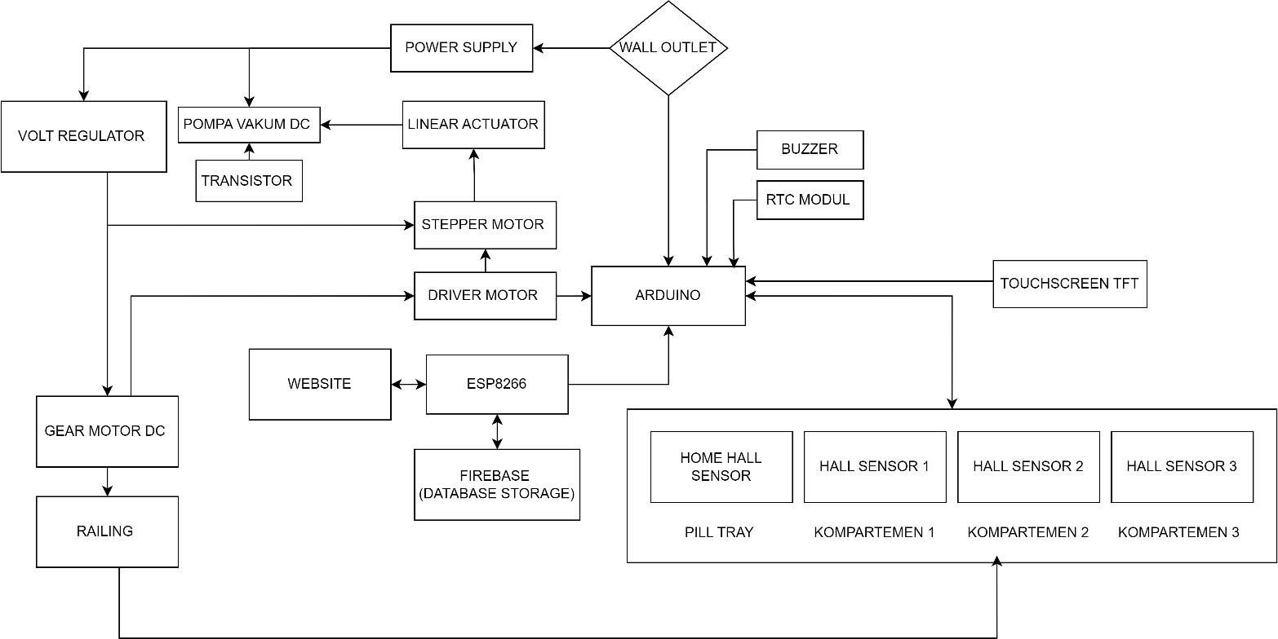

Gambar 20. Diagram Blok MedStance

Seluruh komponen yang terhubung. *Touchscreen TFT* berfungsi sebagai kontrol manual pada alat dan website sebagai kontrol jarak jauh alat menggunakan ESP8266 sebagai modul wifi. Firebase sebagai database yang akan dikirimkan data data dan mengirimkan data menggunakan koneksi wifi ESP8266.

Gear Motor DC untuk *railing* dan Stepper Motor untuk *linear actuator* akan dikendalikan oleh driver motor dan terhubung dengan volt regulator agar kinerjanya lebih stabil dan terkendali. RTC modul akan mencatat waktu dan buzzer akan membunyikan alarm saat waktu konsumsi obat tiba. Pompa vakum terhubung dengan transistor yang akan mengendalikan pompa vakum saat bekerja. Power Supply akan menyuplai daya keseluruh bagian komponen alat. Pompa vakum akan terkoneksi dengan hall sensor juga agar dapat berkomunikasi dan mendeteksi posisi kompartemen dengan akurat.

# BAB 4

# HASIL DAN PEMBAHASAN

FDSGSDGSDGSDG

# DAFTAR PUSTAKA

1. “Noncommunicable Diseases Progress Monitor 2020.” https:/[/www.who.int/publi](http://www.who.int/publications/i/item/9789240000490)c[ations/i/item/9789240000490](http://www.who.int/publications/i/item/9789240000490) (accessed Apr. 20, 2023).
2. “Chronic Disease Center (NCCDPHP) | CDC.” https:/[/www.cdc.gov/Chronicdisease](http://www.cdc.gov/Chronicdisease/)/ (accessed Apr. 20, 2023).
3. “Tentang Penyakit Kronis | CDC.” https:/[/www.cdc.gov/chronicdise](http://www.cdc.gov/chronicdisease/about/index.htm)a[se/about/index.htm](http://www.cdc.gov/chronicdisease/about/index.htm) (accessed Apr. 20, 2023).
4. “Adherence to long-term therapies : evidence for action.” https://apps.who.int/iris/handle/10665/42682 (accessed Apr. 01, 2023).
5. “Access to Medicines and Health Products .” https:/[/www.who.int/ou](http://www.who.int/our-)r[-](http://www.who.int/our-) work/access-to-medicines-and-health-products (accessed Apr. 20, 2023).
6. I. A. Basheti, S. Saqf El Hait, E. A. Qunaibi, S. Aburuz, and N. Bulatova, “Associations between patient factors and medication adherence: a Jordanian experience,” *Pharmacy Practice (Granada)*, vol. 14, no. 1, pp. 0–0, 2016, doi: 10.18549/PHARMPRACT.2016.01.639.
7. M. A. Cucciare, K. R. Weingardt, and K. Humphreys, “How Can the Internet of Things Help to Overcome Current Healthcare Challenges,” *Curr Drug Abuse Rev*, vol. 2, no. 3, pp. 256–262, Sep. 2012, doi: 10.2174/1874473710902030256.
8. J. T. Kelly, K. L. Campbell, E. Gong, and P. Scuffham, “The Internet of Things: Impact and Implications for Health Care Delivery,” *J Med Internet Res*, vol. 22, no. 11, Nov. 2020, doi: 10.2196/20135.
9. S. Rusito, M. Kom, and Kom, *Dasar Internet Teknologi IoT (Internet of Thing) dan Bahasa HTML*.
10. P. Hingga Keamanan and N. Azman, *INTERNET OF THINGS DAN KOMPUTASI EDGE TAMPUNIAK MUSTIKA EDUKARYA JAKARTA 2020*.
11. “Memulai Firebase Authentication di Situs.” https://firebase.google.com/docs/auth/web/start?hl=id (accessed May 03, 2023).
12. “Melakukan Autentikasi Menggunakan Google dengan JavaScript | Firebase.” https://firebase.google.com/docs/auth/web/google-signin?hl=id (accessed May 03, 2023).
13. “UNO R3 | Arduino Documentation.” https://docs.arduino.cc/hardware/uno-rev3 (accessed May 03, 2023).
14. “ESP8266 Wi-Fi MCU I Espressif Systems.” https:/[/www.espressif.c](http://www.espressif.com/en/products/socs/esp8266)o[m/en/products/socs/esp8266](http://www.espressif.com/en/products/socs/esp8266) (accessed May 03, 2023).
15. C. Pfister, “Getting Started with the Internet of Things.”
16. N. V. Wardhani *et al.*, “A Portable Vital Sign Device with Liquid Crystal Display TFT Touchscreen,” *Proceedings - 2019 International Seminar on Application for Technology of Information and Communication: Industry 4.0: Retrospect, Prospect, and Challenges, iSemantic 2019*, pp. 429–433, Sep. 2019, doi: 10.1109/ISEMANTIC.2019.8884351.
17. J. Alves, “Arduino TFT Touchscreen Door Lock,” Jan. 2019, Accessed: May 22, 2023. [Online]. Available: https://jpralves.net/post/2019/01/10/arduino-tft-touchscreen-door-lock.html
18. S. Poudyal *et al.*, “Wi-Fi based scrolling digital display with RTC using arduino,” *2019 2nd International Conference on Intelligent Communication and Computational Techniques, ICCT 2019*, pp. 199–202, Sep. 2019, doi: 10.1109/ICCT46177.2019.8969057.
19. M. Y. Iqbar and K. P. K. Riyanti, “RANCANG BANGUN LAMPU PORTABLE OTOMATIS MENGGUNAKAN RTC BERBASIS ARDUINO,” *Antivirus : Jurnal Ilmiah Teknik Informatika*, vol. 14, no. 1, pp. 61–72, Nov. 2020, doi: 10.35457/ANTIVIRUS.V14I1.1115.
20. E. Yilmazlar, V. Erdemir, H. Kuscu, A. Güllü, E. Yılmazlar, and H. Kuşçu, “Design Of Stepper Motor Control Interface With Embedded Systems,” *International Journal Of Engineering Research And Development*, vol. 14,

no. 6, pp. 17–22, Jun. 2019, Accessed: May 22, 2023. [Online]. Available: <http://acikerisim.klu.edu.tr/xmlui/handle/20.500.11857/935>

1. P. R. Kumar, “Position control of a stepper motor using labview,” *2018 3rd IEEE International Conference on Recent Trends in Electronics, Information and Communication Technology, RTEICT 2018 - Proceedings*, pp. 1551–1554, May 2018, doi: 10.1109/RTEICT42901.2018.9012597.
2. M. Banzi and M. Shiloh, *Getting started with Arduino*.
3. G. Wiki, “Stepper Motor 5V 4-Phase 5-Wire & ULN2003 Driver Board for Arduino - Geeetech Wiki”, Accessed: May 22, 2023. [Online]. Available: [http://www.geeetech.com/wiki/index.php/Stepper_Motor_5V_4-...](http://www.geeetech.com/wiki/index.php/Stepper_Motor_5V_4-)
4. A. Bamotra, P. Walia, A. V. Prituja, and H. Ren, “Fabrication and Characterization of Novel Soft Compliant Robotic End-Effectors with Negative Pressure and Mechanical Advantages,” *ICARM 2018 - 2018 3rd International Conference on Advanced Robotics and Mechatronics*, pp. 369–374, Jan. 2019, doi: 10.1109/ICARM.2018.8610688.
5. J. Cumin, D. Novoselović, and M. Karakašić, “Development of Compact 12 V Automotive Maintenance Vacuum Pump,” *Lecture Notes in Networks and Systems*, vol. 369 LNNS, pp. 81–91, 2022, doi: 10.1007/978-3-030- 92851-3_6/COVER.
6. R. S. Popovic, “Hall devices for magnetic sensor microsystems,” *Proceedings of International Solid State Sensors and Actuators Conference (Transducers ’97)*, vol. 1, pp. 377–380, doi: 10.1109/SENSOR.1997.613663.
7. B. A. Kaidarova *et al.*, “Flexible Hall sensor made of laser-scribed graphene,” *npj Flexible Electronics 2021 5:1*, vol. 5, no. 1, pp. 1–7, Feb. 2021, doi: 10.1038/s41528-021-00100-4.
8. M. M. Khan, N. Tasneem, and Y. Marzan, “‘Fastest Finger First - Educational Quiz Buzzer’ Using Arduino and Seven Segment Display for Easier Detection of Participants,” *2021 IEEE 11th Annual Computing and Communication Workshop and Conference, CCWC 2021*, pp. 1093–1098, Jan. 2021, doi: 10.1109/CCWC51732.2021.9376139.
9. S. Sultana, T. Akand, and M. Dey, “Design and implementation of home security system using PZT,” *Proceedings of 9th International Conference on Electrical and Computer Engineering, ICECE 2016*, pp. 554–557, Feb. 2017, doi: 10.1109/ICECE.2016.7853980.
10. H. Sen Yan, H. Te Wang, and J. Y. Liu, “Structural synthesis of novel integrated DC gear motors,” *Mech Mach Theory*, vol. 41, no. 11, pp. 1289– 1305, Nov. 2006, doi: 10.1016/J.MECHMACHTHEORY.2006.01.007.
11. Y. Tipsuwan and M. Y. Chow, “Fuzzy logic microcontroller implementation for DC motor speed control,” *IECON Proceedings (Industrial Electronics Conference)*, vol. 3, pp. 1271–1276, 1999, doi: 10.1109/IECON.1999.819394.